Gratin de raie
Raie · 4 personnes · ★★★
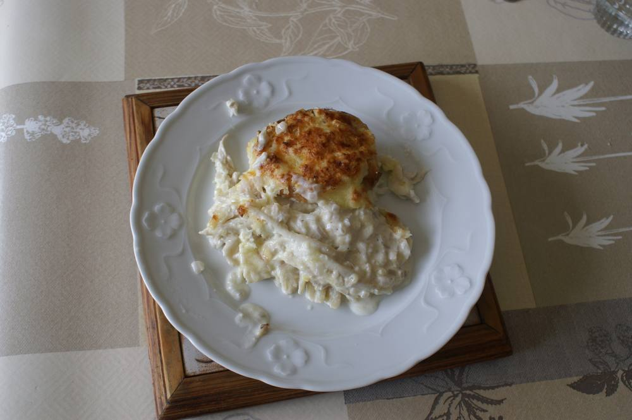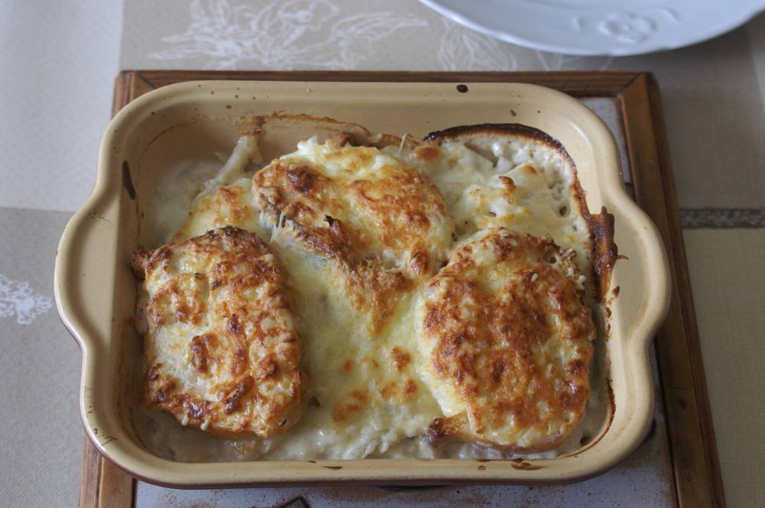

Ingrédients
- 800 g de raie
- 150 g de gruyère râpé
- 4 échalotes
- 1 gousse d’ail
- 1 morceau de pain rassis ou des croûtons
- 40 cl de crème fraîche entière liquide
- Sel, poivre

Préparation
1. Laver et essuyer la raie.
2. Faire cuire la raie en la recouvrant d’eau froide, amener à frémissement, couvrir, arrêter le chauffage et laisser cuire une dizaine de minutes.
3. Égoutter la raie et enlever les cartilages.
4. Mélanger la crème avec les échalotes et l’ail émincés. Saler, poivrer.
5. Napper un plat avec un peu de sauce, saupoudrer un peu de gruyère râpé. Poser les morceaux de raie. Dessus, répartir les cubes de pain grillé ou croûtons.
6. Recouvrir cette préparation avec le reste de la sauce, saupoudrer le reste du gruyère râpé.
7. Mettre à four chaud chaleur brassée 2ème niveau 210° (th. 7), faire cuire une quinzaine de minutes et servir rapidement sur assiettes chaudes.

